Fiche pédagogique

CCP - Compétences : CCP1

Atelier : **Jeu de l’oie**

**Objectif de la séance**

En révision du cours, revoir les différentes pathologies

|  |  |
| --- | --- |
| Méthodes utilisées :  en équipe | supports utilisés :  Plateau générique – sur papier ou télévision  Dès + pions équipe (petit post-it de couleur)  Fiche questions pour le formateur |

Durée envisagée : 2- 4 h

**Descriptif / règle :**

But : Arriver en 1er à la case 49. Revoir plusieurs fois les informations

Installer le plateau de jeu, soit en format A3, soit sur la télé grâce au fichier « PDF »

Créer des équipes et distribuer 1 Dès et 1 pion par équipe.

L’équipe qui a fait le plus petit score au lancer de Dès, commence.

Chaque équipe à tour de rôle, lance le dès, pour avancer sur le plateau.

* Si l’équipe tombe sur une case « vide » elle doit répondre à la question correspondant au numéro de la case, lu par le formateur. L’équipe à 15 secondes pour réfléchir à la réponse et la donner. Si la réponse est bonne, l’équipe rejoue. Si la réponse est fausse, le tour passe à l’équipe suivante.
* Si l’équipe tombe sur une case « pleine » le formateur informe du contenu spécifique de la case. L’équipe exécute la consigne. Le tour passe à l’équipe suivante.

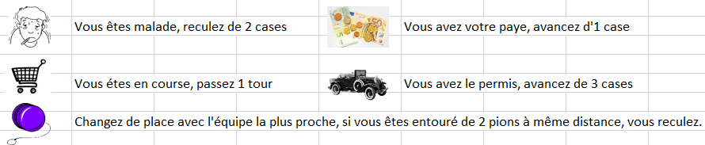

**Après chaque question**, il est possible de faire un point pour voir si la réponse est claire pour tout le groupe. Si la réponse est fausse, le formateur demande aux autres équipes, si elles connaissent la réponse de la donner. Sinon, il la donne.

Lorsqu’une équipe retombe sur la question, elle doit donc être en capacité de donner la bonne réponse (ce qui permet de revoir plusieurs fois une information)